Région GOURDON |  |  |  | 190 000 €
Réf : GD2059 | GOURDON - Bel appartement avec jardin proche commerces
Situation du bien:  - Centre-Ville  1er étage:  - Appartement  - Buanderie extérieure de 1,65 m²  - Chambre 10,9 m² avec dressing et salle d'eau, en 1/2 niveau sup/ palier de 1,8 m², chambre de 11 m²  - Cuisine 13 m²  - dégagement 6,3 m²  - Salle de bains wc de 6 m² en 1/2 niveau sup  - Séjour 30 m²  - Terrasse couverte de 28 m² avec accès direct centre ville  - WC 1,4 m²  2ème étage:  - Appartement  - 2 Chambres 13 m² avec salle de bains privative et 12 m² avec salle d'eau privative  - Couloir 7 m²  - Cuisine  - Salle d'eau  - Salle de bains  - Terrasse couverte 25 m² dans jardin de 140 m²  - WC  DPE:  - Consommation énergétique en énergie primaire 135,00 KWHep/m²an C  - Emission de gaz à effet de serre 4,00 Kgco2/m²an A  - Date de réalisation DPE 13/09/2022  Chauffage:  - bois poêle à granulés de marque Morvan  Equipements divers:  - Double vitrage  - Tout à l'égout  Fenêtres:  - Bois  - Double vitrage  Services:  - Commerces  - Ecole  - Gare  - Hôpital  Terrain:  - Arboré  - Jardin |  | 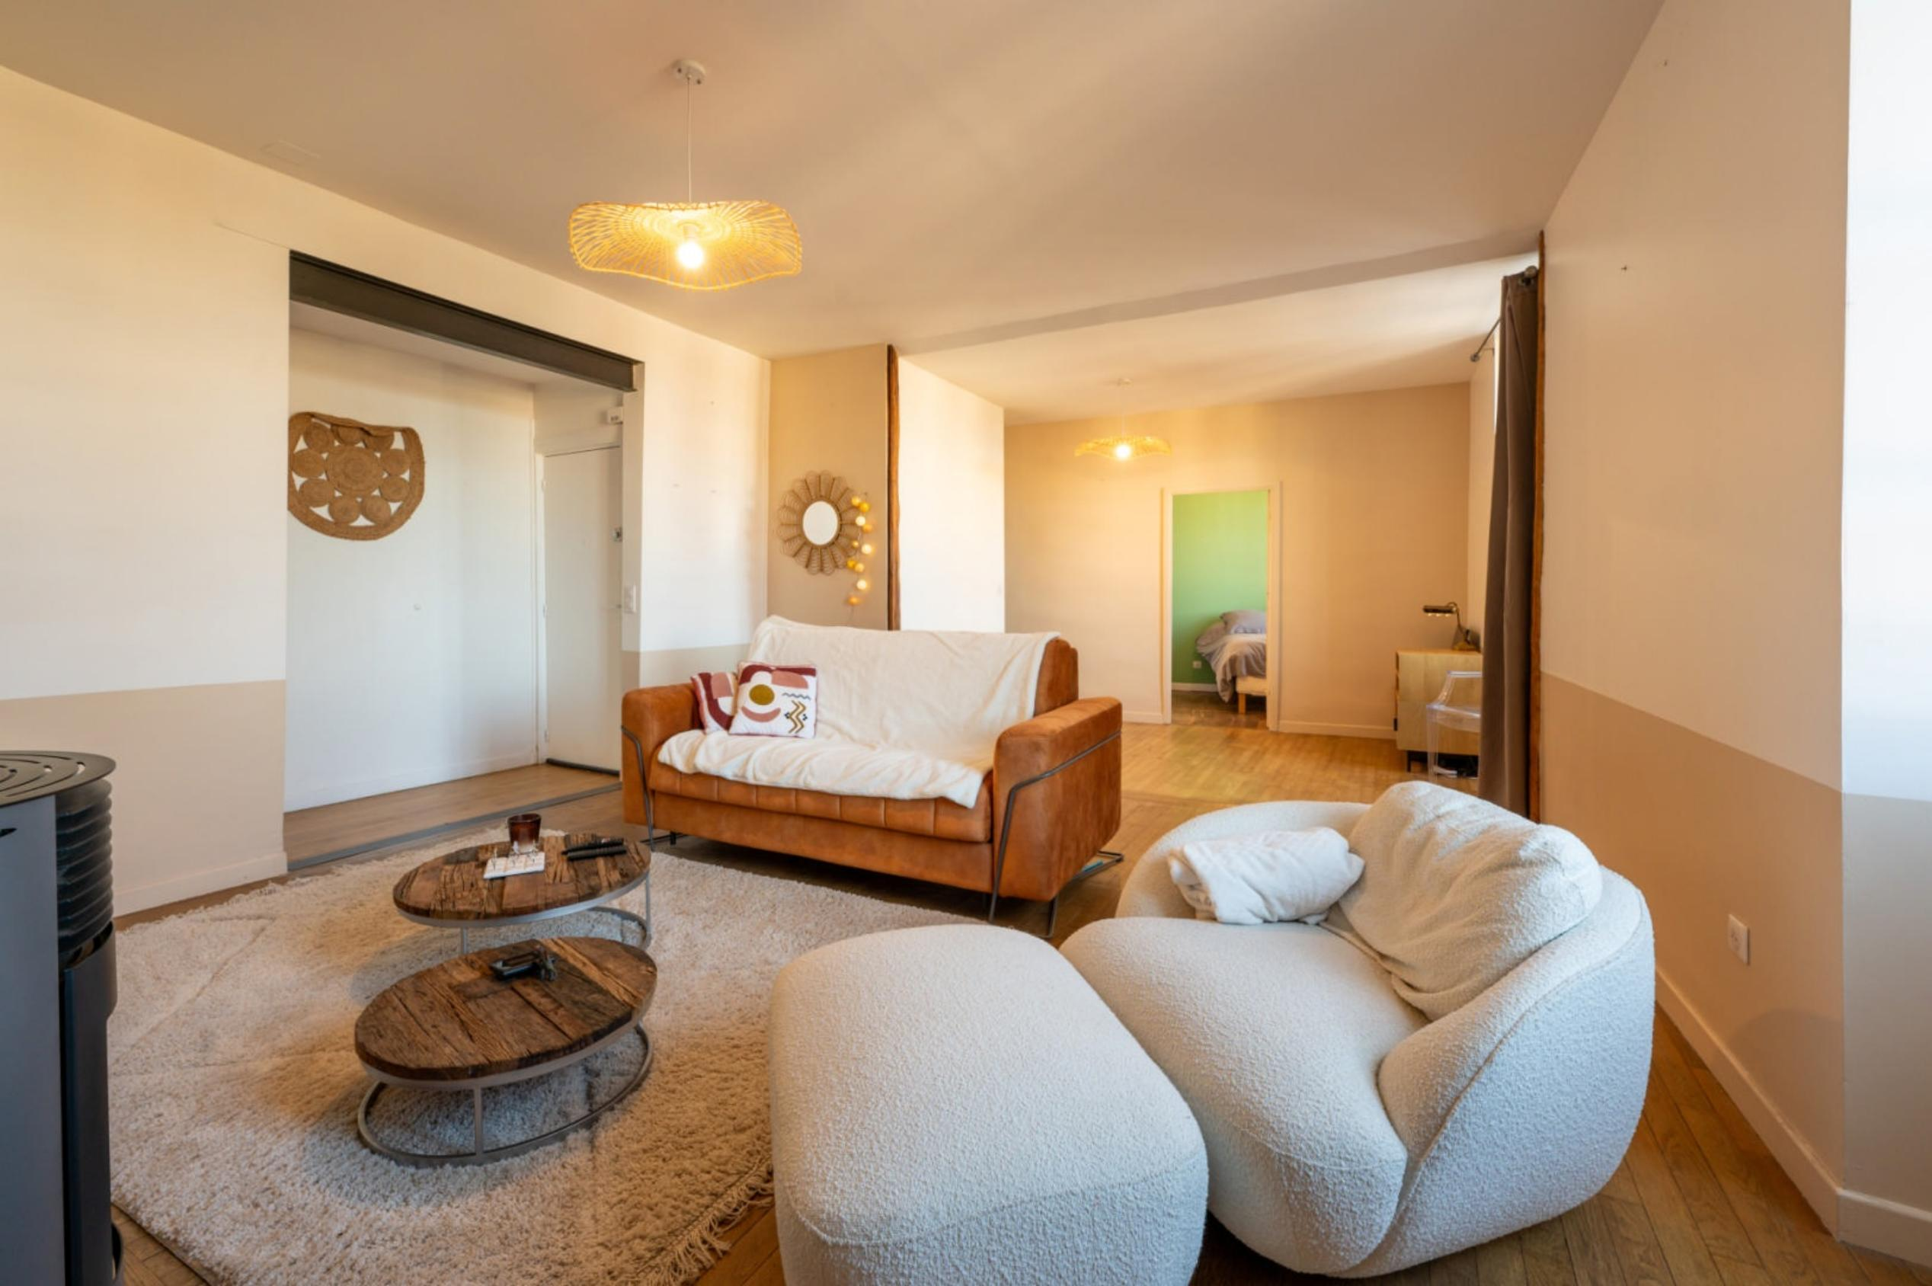  Gourdon - Proche de tous commerces, emplacement privilégié pour ce bel appartement ayant la chance de disposer d'un agréable jardin arboré et de lumineux espaces de vie - 81 m² habitables dont spacieux séjour et 2 chambres avec salles d'eau - Accès direct en plain-pied.  Chauffage par poêle granulés de marque Morvan. Double vitrage. Tout-à-l'égout.  Possibilité d'acquérir en niveau supérieur un appartement à rénover.  Les informations sur les risques auxquels ce bien est exposé sont disponibles sur le site Géorisques: www.georisques.gouv.fr  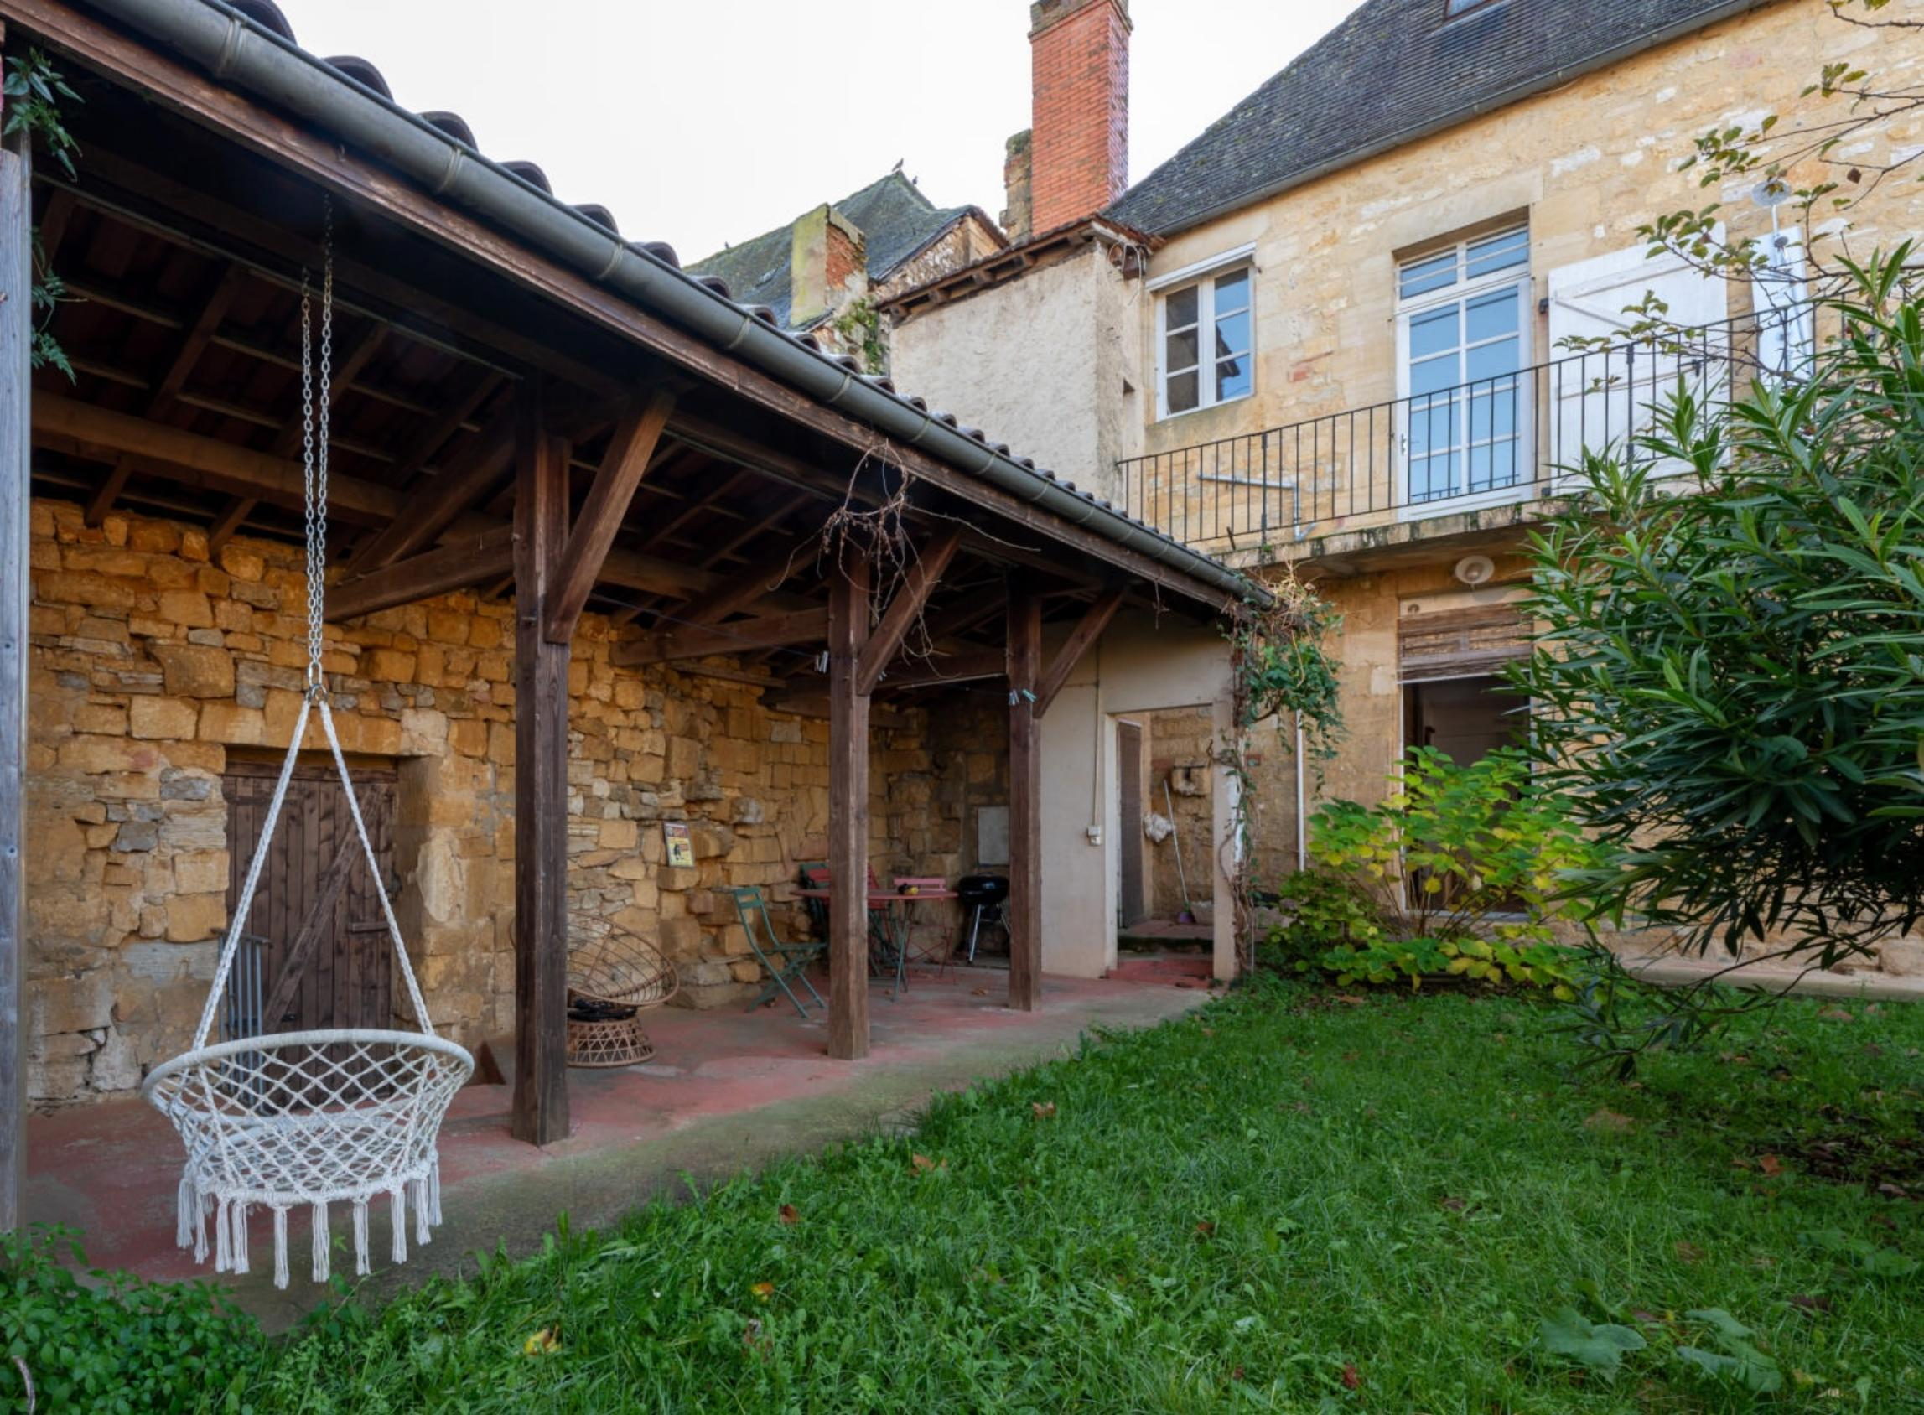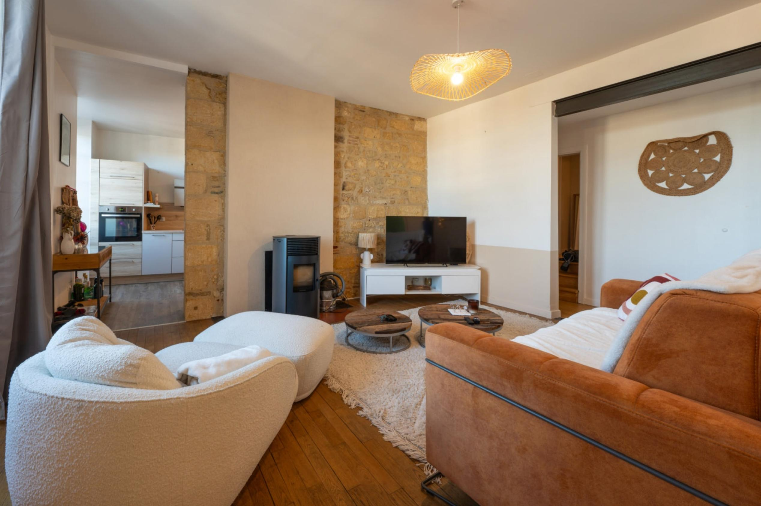
Surface habitable : 81 m² |  |  | Terrain : 140 m²
- Nombre de pièces : 3  - 2 chambres  - Chauffage : Insert  - Garage : |  |  | - Style : Pierre  - Etat : Très bon  - Exposition : Ouest  - Année : 1850

